2019—2020学年度第二学期5月调研考试试题
高 三 物 理
2020.05
本试卷选择题9题，非选择题8题，共16题，满分为120分，考试时间100分钟．
注意事项：
1．答卷前，考生务必将本人的学校、班级、姓名、考试号填在答题卡的相应位置．
2．将每题的答案或解答写在答题卡上，在试卷上答题无效．
3．考试结束，只交答题卡．
一、单项选择题：本题共5小题，每小题3分，共15分．每小题只有一个选项符合题意．选对的得 3 分，错选或不答的得 0 分．
1．某水电站输电给远处的用户，其输电功率为P，输电电压为U，输电电流为I，输电线总电阻为r，则下列表达式正确的是
A．U＝Ir B．P＝UI C．P＝I²r D．P＝U²/r
2．如图所示的装置中，A、B两物块的质量分别为4kg、1kg，不计弹簧和细绳质量以及一切摩擦，重力加速度g＝10 m/s²，先固定物块A使系统处于静止状态．释放A的瞬间，下列说法正确的是
A．弹簧的弹力大小为30N
A
B
B．弹簧的弹力大小为40N
C．A的加速度大小为10m/s²
D．B的加速度大小为0
3．如图所示，两墙壁平行竖直，小球从P点以垂直于墙面的初速度v₀抛出，打在右侧墙壁上的Q点．已知小球与墙壁碰撞前后竖直分速度不变，水平分速度大小不变、方向相反，不计空气阻力．若只改变初速度大小，小球仍能击中Q点，则初速度大小可能为
Q
P
v₀
A． B．2v₀ C． 3v₀ D．4v₀
4．如图所示，木板上右端放一小物块，木板可以绕转轴在竖直面内转动，现让木板以恒定角速度从图示位置转到水平位置，在此过程中，物块相对木板静止，则物块所受支持力的瞬时功率
A．逐渐增大
B．保持不变
C．先增大，后减小
D．先减小，后增大
5．如图所示，水平面内有一平行金属导轨，导轨光滑且电阻不计．电源电动势为E，匀强磁场与导轨平面垂直．阻值为R的导体棒垂直于导轨静止放置，且与导轨接触良好．t=0时刻，闭合开关S，棒的速度v随时间t变化的图象可能正确的是
E
S

t
v
O
t
v
O
t
v
O
t
v
O
（A）
（B）
（C）
（D）

二、多项选择题：本题共 4 小题，每小题 4 分，共16 分．每小题有多个选项符合题意．全部选对的得 4 分，选对但不全的得 2 分，错选或不答的得 0 分．
6．2019年12月31日晚，我国重量最重、技术含量最高的高轨卫星“实践20号”成功实施了第四次变轨．如图所示，实线1、虚线2分别是卫星变轨前后的轨道，则卫星
A．在轨道1 A点处应点火加速
2B
1B
CB
A
B
B．在轨道1A点处的速度比在轨道1B点处的小
C．在轨道1A点处的加速度比在轨道2A点处的小
D．在轨道1的运行周期比在轨道2的运行周期大
7．在真空中某点电荷的电场中，将等量异种的检验电荷分别置于M、N 两点，两检验电荷所受电场力方向如图所示，且F₂＞F₁ （不计检验电荷间相互作用），已知M点处检验电荷带负电，下列说法中正确的有
F₁
N
M
F₂
A．场源点电荷带负电
B．M点电场强度大于N点电场强度
C．M点电势高于N点电势
D．若将M点处检验电荷沿 MN 连线从M点移到N点，其电势能一定先增大后减小
8．如图所示的电路，R₁为定值电阻，R₂为热敏电阻（温度升高，电阻减小），电源的电动势为E，内阻为r．闭合开关，当环境温度升高时，下列说法正确的有
A
V
E
r
R₁
R₂
C
A
A．电压表示数增大
B．电流表示数减小
C．有电流向下流过A点
D．电压表和电流表示数变化量之比保持不变
9．如图甲所示，光滑斜面上有固定挡板A，斜面上叠放着小物块B和薄木板C，木板下端位于挡板A处，整体处于静止状态．木板C受到逐渐增大的沿斜面向上的拉力F作用时，木板C的加速度a与拉力F的关系图象如图乙所示，已知最大静摩擦力等于滑动摩擦力，重力加速度为g=10m/s²，则由图象可知
A．10N﹤F﹤15N时物块B和木板C相对滑动
a/(m/s²)
F/N
O
2.5
15
10
乙
甲
θ
C
B
A
F
B．F＞15N时物块B和木板C相对滑动
C．木板C的质量
D．木板和物块两者间的动摩擦因数

三、简答题：本题分必做题（第10、11、12题）和选做题（第13题）两部分，共计42分．请将解答填写在答题卡相应的位置．
10．（8分）某同学利用如图所示的实验装置验证机械能守恒定律．将气垫导轨固定在水平桌面上，调节旋钮使其水平．在气垫导轨的左端固定一光滑的定滑轮，在B处固定一光电门，测出滑块及遮光条的总质量为M，将质量为m的钩码通过细线与滑块连接．打开气源，滑块从A处由静止释放，宽度为d的遮光条经过光电门遮光时间为t，取遮光时间t内的平均速度作为滑块经过B处的速度，A、B之间的距离为x，钩码离地面足够高，重力加速度为g．
（1）关于实验操作和注意事项，下列说法正确的是 ▲
A．必须满足m远小于M
B．调整定滑轮高度，使细线水平
C．用手向上托稳钩码，由静止开始释放钩码
D．不开气源，平衡滑块与导轨之间的摩擦力后，也能验证系统机械能守恒
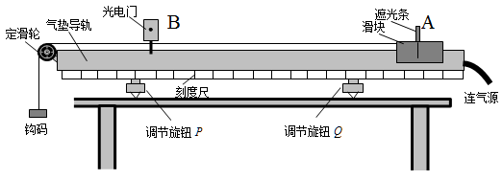

（2）滑块由A运动到B的过程中，系统重力势能的减小量为 ▲ ，系统动能的增加量为 ▲ （以上结果均用题中所给字母表示）.
（3）改变x重复实验得到多组数据，用图象法处理数据，为了形象直观，应该画 ▲
A． t-x图象 B． t²-x图象 C． -x图象
11．（10分）某兴趣小组通过实验测量一个标准电池组的电动势和内阻，实验原理图如图甲所示，定值电阻R₀的标称值为4.0 Ω．
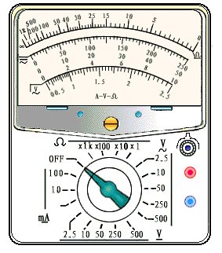
乙
A
B
C
甲
E r S
mA
R₀
R
V
a
b

（1）闭合开关S，调节滑动变阻器R，发现电压表有读数，而电流表读数为0．用多用电表排查故障，在使用多用电表前，发现指针不在左边“0”刻度线处，应先调整图乙中多用电表的 ▲ （选填“A”、“ B” 或“C”）．
（2）将红、黑表笔分别插入“+”、“－”插孔，选直流电压10V档检测故障．在图甲中，将多用电表的 ▲ （选填“红”或 “黑”）表笔接入a端，另一表笔接入b端，发现指针偏转，说明 a、b间 ▲ （选填“短路”或 “断路”）．
（3）排除故障后，某次实验的数据如下表所示：
测量次数 | 1 | 2 | 3 | 4 | 5 | 6
电压表读数U/V | 5.26 | 5.16 | 5.04 | 4.94 | 4.83 | 4.71
电流表读数I/mA | 20 | 40 | 60 | 80 | 100 | 120
根据表中的数据，在图丙的方格纸上作出了U-I图象，由图象求得电动势E= ▲ V，内阻r= ▲ Ω．（结果保留三位有效数字）
（4）将测量结果与标准电池组说明书中给出的参数比较发现：电动势的测量值与已知值几乎相同，但内阻的测量值偏大．若测量过程无误，则内阻测量值偏大的原因可能是 ▲ ．
I/mA
U/V
40
120
80
O
160
4.7
4.5
4.6
4.8
4.9
5.0
5.1
5.2
5.3
5.4
丙
A．电压表内阻的影响
B．电流表内阻的影响
C．滑动变阻器R的最大值偏小
D．R₀的标称值比实际阻值偏小

12．［选修3-5］(12分)
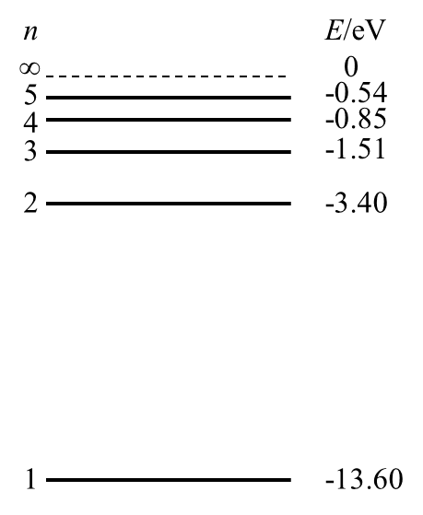
（1）下列现象中，与原子核内部变化有关的是 ▲
A．α粒子散射现象 B．天然放射现象
C．光电效应现象 D．原子发光现象
（2）为了做好疫情防控工作，小区物业利用红外测温仪对出入人员进行体温检测．红外测温仪的原理是：被测物体辐射的光线只有红外线可被捕捉，并转变成电信号．图为氢原子能级示意图，已知红外线单个光子能量的最大值为1.62 eV．若有一群处于n＝4激发态的氢原子最多能辐射 ▲ 种频率的光子，其中可被红外测温仪捕捉到的有 ▲ 种．
（3）如图所示，在足够长的光滑水平面上，用质量分别为2 kg和1 kg的甲、乙两滑块，将轻弹簧压紧后处于静止状态，轻弹簧仅与甲拴接，乙的右侧有一挡板P．现将两滑块由静止释放，当弹簧恢复原长时，甲的速度大小为2 m/s，此时乙尚未与P相撞．
①求弹簧恢复原长时乙的速度大小；
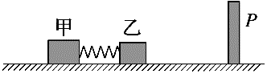
②若乙与挡板P碰撞反弹后不能再与弹簧发生碰撞，求挡板P对乙的冲量的最大值．

13．【选做题】本题包括A、B两小题，请选定其中一题作答，并在答题卡上把所选题目对应字母后的方框涂满涂黑，若都作答则按A小题评分．
A．［选修3-3］(12分)
（1）关于内能，下列说法正确的是 ▲
A．物体的内能包括物体运动的动能
B．0℃的水结冰过程中温度不变，内能减小
C．提起重物，因为提力做正功，所以物体内能增大
D．摩擦冰块使其融化是采用热传递的方式改变物体的内能
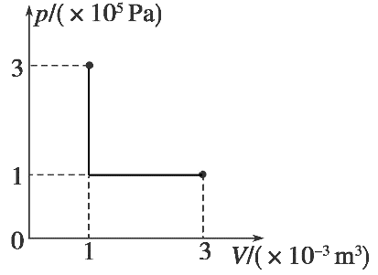
（2）一定质量的理想气体由状态A经状态B变化到状态C的p－V图象如图所示．气体分子在单位时间内撞击容器壁上单位面积的次数用N表示，则N_{A} ▲ N_{B}．气体在A→B过程中放出的热量 ▲ 在B→C过程中吸收的热量．（填“大于”、“小于”或“等于”）．
A
B
C
（3）上题中，已知气体在状态C时的温度为27℃，阿伏加德罗常数为6.0×10²³ mol^{－1}，在标准状态（压强p₀＝1.0×10⁵Pa、温度t₀＝0℃）下理想气体的摩尔体积都为22.4 L，求该气体的分子数．（计算结果保留一位有效数字）

B．［选修3-4］(12分)
（1）下列说法中正确的是 ▲
A．医学上检查人体内部器官的“CT”，使用的是γ射线
B．雨后公路积水表面漂浮的油膜阳光下呈现彩色，这是光的折射现象
C．利用多普勒效应原理，可以测量运动物体的速度
D．考虑相对论效应，静止的人测量沿自身长度方向高速运动的杆比静止时的杆长
（2）如图所示，一直线上有振动情况完全相同的波源S₁、S₂，已知振动频率为5Hz，波速为10m/s，则该波的波长为 ▲ m．若S₁、S₂间距离为2m，S₁、A、B、C、S₂间等间距，A、B、C三点中振动加强的点是 ▲ ．
S₁
S₂
A
C
B

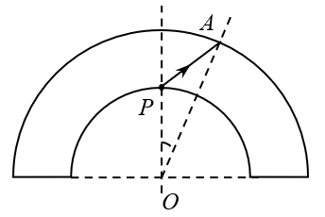
（3）半圆环形透明薄件截面如图所示，内径为r，材料折射率n =2，点光源放在P点，射向A点的光线恰好不能射出．已知光速为c，∠AOP=．求：
①光在圆环中传播的速度v；
②圆环外径R．

四、计算或论述题：本题共3小题，共47分．解答时应写出必要的文字说明、方程式和重要演算步骤，只写出最后答案的不能得分，有数值计算的题，答案中必须明确写出数值和单位．
14．（15分）如图所示，匀强磁场中有一个圆形闭合单匝线圈，线圈平面与磁场垂直．已知线圈的半径r=0.2m，总电阻R=0.1 Ω，磁感应强度B在0~1s内从3.0T均匀减小到1.0 T，π=3.14．求:
（1）t=0.5s时，线圈内感应电动势的大小E和感应电流I的方向；
a
b
O
60°
（2）在0~1s内线圈产生的焦耳热Q；
（3）t=0.5s时，圆心角为60°的弧形导线ab受到的安培力大小F．

15．（16分）如图所示，半径为R的光滑半圆形导轨固定在竖直面内的A、B两点，直径AB与竖直方向的夹角为60°，导轨上的C点在A点的正下方，D点是轨道的最低点．质量为m的圆环套在导轨上，圆环通过两个相同的轻弹簧分别与A、B两点连接，弹簧原长均为R，对圆环施加水平向右的力可使其静止在D点．
（1）求弹簧的劲度系数k；
A
O
C
60°
B
30°
D
F
（2）由C点静止释放圆环，求圆环运动到D点的动能E_{k}；
（3）由C点静止释放圆环，求圆环运动到D点时对轨道的作用力N．

16．（16分）如图所示，圆形匀强磁场区域半径为R，磁场中心与O、O′在同一水平线上，右侧有间隔分布的匀强电场区域和无场区域，宽度都是L，场强大小为，MN是无限大竖直接收屏．现有带正电粒子组成的粒子束，沿与水平成60°方向正对磁场中心射入，粒子质量为m，电荷量为q，速率为v₀，恰好从O点沿水平方向进入电场区域．不计重力和粒子间相互作用．求：
（1）磁感应强度大小B；
（2）若接收屏MN距O点距离为2L，粒子击中接收屏时的速度v；
（3）若接收屏MN距O点距离为nL（n=1，2，3……），粒子击中接收屏时离OO′线的距离y．
E
L
L
L
L
L
E
E
60°
O
O′
M
N

